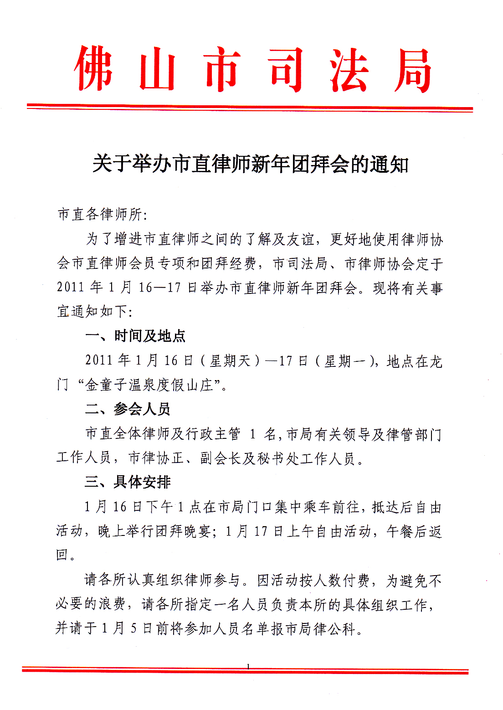
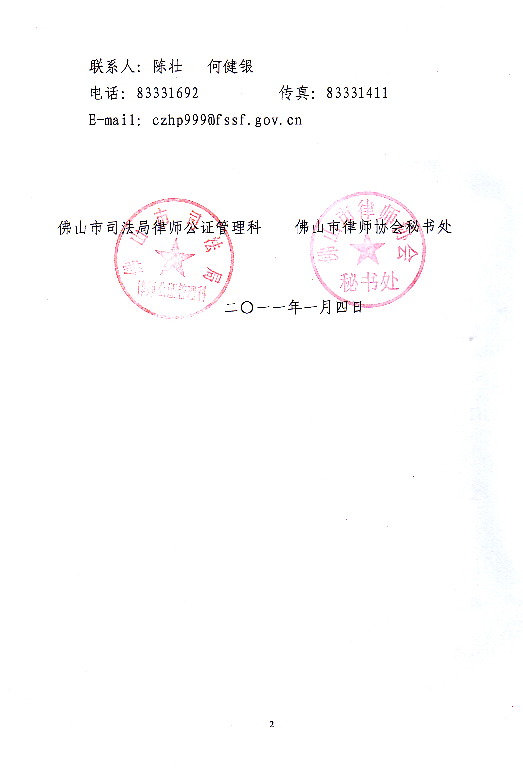
市直律师新年团拜会报名表

律师事务所（盖章）

序号 | 姓名 | 职务 | 联系电话 | 是否统一坐车
注：“职务”一栏填主任、合伙人、律师、行政主管等。

